**阴阳师摆烂小助手**

**部署使用说明**

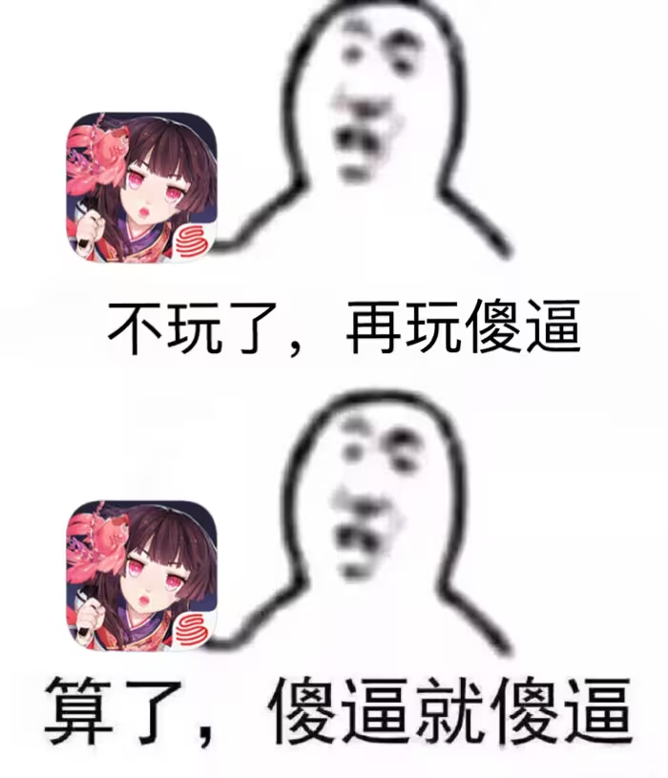

V0.6

By CD-cat

2024年8月7日

目 录

第一部份 系统简介 2

1、概述 2

2、工具启动 2

3、系统功能 3

第二部份 模拟器版本选择及相关工具安装 4

1、模拟器选择及ADB部署 4

2、Redis安装与部署 5

3、模拟器启动 5

第一部份 系统简介

## 1、概述

本工具旨在帮助没有闲暇时间的痒痒鼠或者像我一样的懒狗自动完成一些日常的阴阳师任务，包括但不限于***结界寄养***，地鬼、御魂、逢魔、委派等。

## 2、工具启动

运行Firm_Logic，即为工具主界面

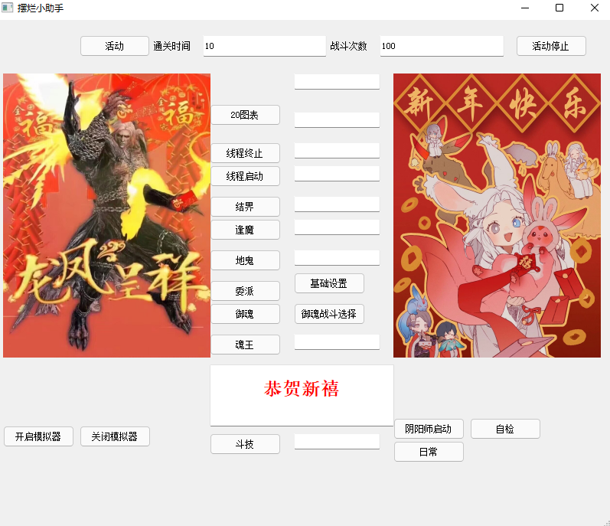

点击线程启动按钮开启挂机模式。

基础设置和御魂战斗选择为选项控制界面，可以进行战斗选择。

点击开启模拟器会调用open.bat启动模拟器，更改open.bat的启动路径就可以用工具启动模拟器，随后工具会检测虚拟机开机情况，开启以后选择对应的阴阳师版本并打开，请静待阴阳师进入主界面；如果是本日第一次登陆，那么工具会自动签到并收取一次邮件，请等待执行完毕在开启下一步计划。

自检按钮会调用ADB，如果模拟器启动且ADB运行正常会在运行窗口输出如下文本：b'Physical size: 1080x1920\r\n'

该按钮可用于ADB部署检测。

## 3、系统功能

自动寄养（核心）：自动进行结界寄养操作，查找四星、五星、六星太鼓寄养并记录（优化中）

斗技助手：可自己设定次数进行挂机斗技

自动御魂：设定每日进行的御魂种类（可选项：魂土、魂王、魂十、魂海、魂火、魂日）、次数、战斗时间，并自动执行

自动地鬼：每日十点之后自动选取攻打人数前三的地域鬼王进行攻打（优化中，后续会增加次数选择，以便于声望不够的痒痒鼠们使用该功能）

自动逢魔：每日晚七点（规避早班车）之后进行现世逢魔并攻打封魔首领，检索宝箱，如有蓝票则进行购买

自动结界：每日自动进行个人结界突破，并可通过选项选择在每日御魂战斗执行完毕之后再清一次突破卷

自动阴界：每周五、周六、周日自动进行阴界之门战斗

自动委派：自动检索弥助的画并进行委派

自动领取花合战：其他自动任务完成后，前往花合战界面并收取每日花和经验

第二部份 模拟器版本选择及相关工具安装

## 1、模拟器选择及ADB部署

本人使用的是夜神模拟器，这部分就讲述夜神模拟器部署ADB的流程，其他支持ADB的模拟器应该也可用，但是配置过程可能略有区别，后面可能会测试应用在其他模拟器上，届时会增加其他模拟器的配置方法。

注意：模拟器分辨率一定要选择1920*1080，帧率最小30帧

夜神ADB安装：

参考如下文档在本地安装ADB

[Windows10 adb安装与环境变量配置_adb环境变量配置-CSDN博客](https://blog.csdn.net/chang995196962/article/details/109997391)

随后检查是否与夜神模拟器ADB版本一致，如不一致，须更新夜神的ADB，方法如下

[adb识别不到夜神模拟器的办法 - yimu-yimu - 博客园 (cnblogs.com)](https://www.cnblogs.com/may18/p/14463489.html)

## 2、Redis安装与部署

本工具采用Redis存储数据，需要在本地搭设Redis服务，部署安装可参考如下文档：

[Redis的安装教程（Windows+Linux）【超详细】_redis安装-CSDN博客](https://blog.csdn.net/weixin_43883917/article/details/114632709)

如安装后服务无法启动，参考如下设置。

进入服务界面，将Redis服务设置为自动启动，且登陆身份设置为本地账户，如下图。

如果还是无法正常启动，且报1067错误，参考如下文档：

[关于Windows下Redis服务无法启动报错1067问题的总结_windows无法启动redis错误1067-CSDN博客](https://blog.csdn.net/qq_46034741/article/details/124247911)

## 3、模拟器启动

本工具使用.bat启动模拟器，启动工具为根目录下的open.bat文件，请将该文件内的启动语句修改为自己模拟器目录下的启动指令，可参考如下文档设置。

[windows的bat批处理启动软件，程序员必备技能_bat程序-CSDN博客](https://blog.csdn.net/zhangshengqiang168/article/details/86762742)

第三部份 游戏内设置

## 1、御魂队伍设置

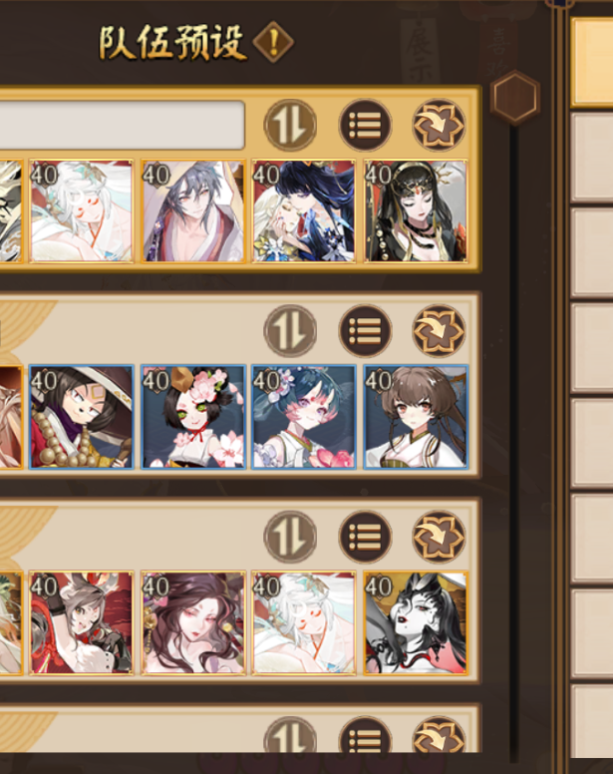

如果采用正确的分辨率，那么队伍预设界面会完整显示8个分组、3个队伍，并露出第四个队伍的一点边边。

为了保证每个功能选择正确的队伍，需要把不同的阵容放在对应的位置上，具体分配如下：

分组1：

（待定）

地鬼阵容

（待定）

阴界

分组2：

结界突破

（待定）

（待定）

（待定）

分组3：

（待定）

通用逢魔阵容（除极荒骷髅外其他逢魔均使用该阵容，逢魔专属阵容后续实情况决定是否开发）

极荒骷髅阵容

（待定）

分组4：

魂土

魂王

魂火

魂十

分组5

魂水P1

魂水P2

魂日

（待定）